ブロック塀や石塀の地震対策をしましょう

１９７８年に発生した宮城県沖地震ではブロック塀の倒壊により１１名が犠牲になりました。ブロック塀や石塀の構造は、高さ、鉄筋の配置※、必要な厚み、必要な控え壁、基礎の深さなどについて、建築基準法で定められていますが、この基準が守られていないものもあります。また、設置後の年月の経過により雨水がしみこんで鉄筋が錆びるなど劣化が進行しているものもあります。（※ ブロック塀のみに適用される基準）
道路（特に通学路）に面しているブロック塀が倒壊した場合、学童をはじめとする通行人に大きな被害を与える恐れがあります。塀等の工作物の管理責任は所有者にあります。所有するブロック塀・石塀の安全性の点検を行い、必要に応じて撤去や転倒防止対策を行ってください。
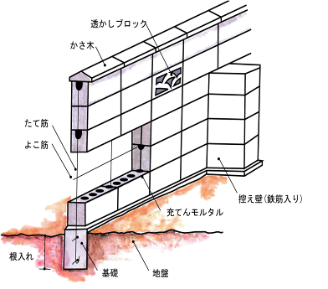
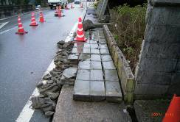

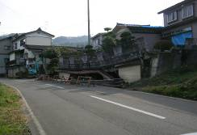

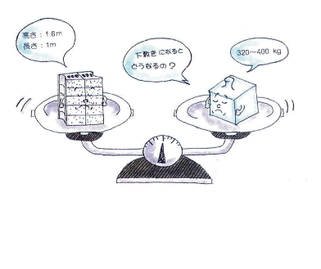
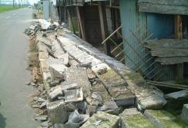
高さ1.6m、長さ1mのブロック塀の重さは、320～400kgです。たとえば、その破片であっても、私たちの力で支えられるものではありません。倒壊などにより、高いところから直撃を受けると、重大な事態が生じます。
高さ:１.６m
長さ:１m
下敷きになるとどうなる?
３２０～４００kg
※「あんしんなブロック塀をめざして」（発行（社）全国建築コンクリートブロック工業会，全国コンクリートブロック工業組合連合会）から引用しました。
ブロック塀の重さは

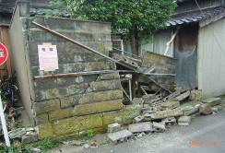

地震により倒壊したブロック塀などの例

